**Дидактическая игра «В казачьей хате»**

(для детей старшего дошкольного возраста)

Подготовила: Янчук. Н. Н.

**Цель:** Познакомить детей с предметами быта казачьей хаты

**Задачи:**

1. Расширять словарный запас детей.
2. Развивать внимание, память, зрительное восприятие, мелкую моторику пальцев рук.
3. Воспитывать любовь к своей малой Родине, приобщать детей к истории своего народа.

**Материал:**

1. Иллюстративный материал макета хаты, предметов быта.
2. Загадки о предметах быта, пословицы и поговорки.

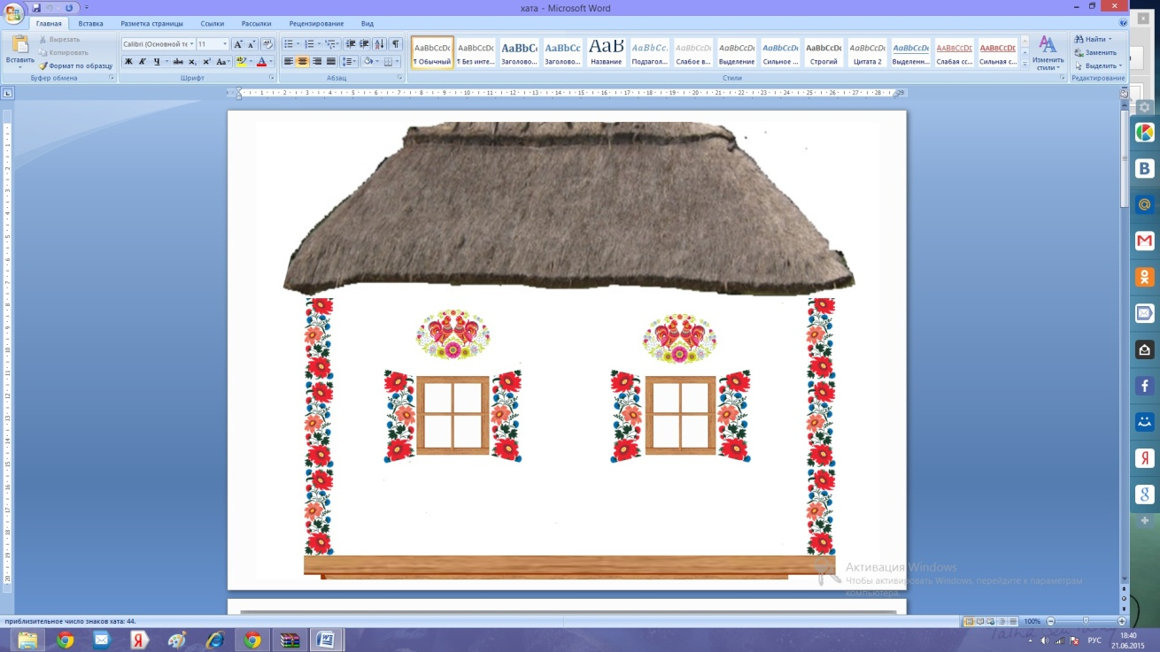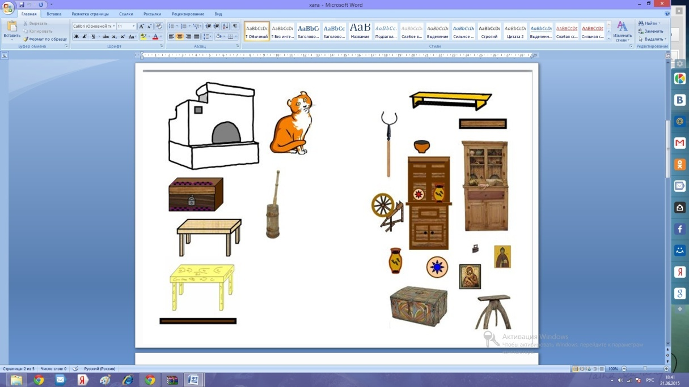

**Правила:**

Игра рассчитана на группу из 2-3 детей, но можно играть и с 1 ребенком.

**1 вариант:**

Сначала взрослый рассказывает о внешнем виде казачьей хаты, показывая фасад дома, а затем переворачивает макет и перед детьми оказывается пустая комната. Задача детей расставить предметы казачьей хаты. Каждому ребенку раздается по 2-3 картинки. Взрослый загадывает загадки, задает вопросы, ребенок у кого оказывается загаданная картинка, поднимает ее вверх (правила игры в лото), а взрослый показывает, где предмет интерьера стоял в казачьей хате и коротко рассказывает о предназначении этого предмета.

**2 вариант:**

Дети самостоятельно расставляют предметы быта в казачьей хате, игровая деятельность проходит в соответствии с собственным замыслом.

Педагог способствует проявлению детьми самостоятельности, обеспечивает реализацию замысла, закрепляет с детьми названия предметов быта.

**Материал для игры «В казачьей хате»**

**О хате**

**Хата**-  постройка, которая начиналась сразу на земле, без фундамента.

Черноморские (кубанские) казаки строили хаты в России, на Кубани (теперь Краснодарский край).

Хаты строили из самана. Саман – смесь глины, соломы, камыша, лошадиного навоза.

Деревьев было мало, климат жаркий и сухой. А глины было много. Казаки выращивали хлеб – было много соломы. Почти в каждой семье были кони. В саман добавляли лошадиный навоз для того, чтобы саманный кирпич не рассыпался (для крепости) и для тепла.

Смешивали женщины и дети ногами. Мужчины из смеси делали кирпичи. Кирпичи сохли на солнце. Поэтому хату строили летом.  *"Под  углы хаты закладывали монеты, чтобы быть богатыми; на пороге прибивали подковы, чтобы быть счастливыми, чтобы водился скот; на плетни вешали черепа, подворье окропляли святой водой, чтоб не подступали злые духи; русскую печку разрисовывали петухами, рыбками, розами, в цвет васильков раскрашивали окна, чтобы радовали глаз...*

*Строили хату всей родней, всей улицей, всей станицею..."         (Гимн хате, И.Н. Бойко)*

Крыли хату соломой или камышом. Такая крыша называлась "стреха". Пол в хате был земляной, землю смазывали глиной. Построенную хату белили известью или мелом снаружи и внутри.

Украшением хаты были наличники на окнах и ставни – для защиты от солнца. Летом в саманной хате прохладно, а зимой тепло.

В хате обычно коридор, большая комната и сени.

На пол для тепла бросали солому, поверх соломы стелили домотканые половики.

Значительную часть комнаты занимала печь - сердце дома. Около печи - угольник.

В каждой хате был «Красный угол» (от слова «красивый»). Его называли «Святой» - помещались иконы, украшенные рушниками.

В доме был сундук, рядом кровать отца и матери, около люлька. Был большой стол с лавками. Дети и старики спали на лавках и на печи.

Вокруг дома - подворье с кабыцей.

**О печке**

А для чего нужна была печка? (чтобы готовить пищу, отапливать избу, сушить валенки, спать на ней).

Во многих хатах она была обычно из глины перемешанной с камнями - глинобитная на деревянном основании.

И в наше время сохранилось много хат с русской печью.

**Печь** – кормилица, защитница от холода, лекарь от болезней. Не случайно печь распространенный персонаж, часто встречающийся в русских сказках. Назовите сказку, которую вы знаете. (Гуси-лебеди)

**О Божнице**

Божница находилась в красном углу.

Это маленькая полочка (иногда двухъярусная), божница, на которой одна, две небольшие иконы, писанные на деревянных досках или литые медные.

**О буфете, шкафах**

**Угольник** - посудный шкаф около печи. Шкафы были различных размеров и видов, были украшены резьбой, токарными деталями, росписью. Часто в шкафчиках применяли сквозную резьбу, что делалось для проветривания продуктов.

**О лавке, скамье**

**Лавка** - длинная, чаще без стоек, скамья, обычно укреплённая вдоль стены. Ее нельзя было передвигать. Переносная лавка называется – скамья.

Лавку мастерил сам хозяин из толстых и широких досок. У каждого члена семьи было свое место. Хозяин сидел под иконами, а хозяйка с краю, чтобы никому не мешала, подавая на стол.

Позже появились стулья, и табуретки для сидения работника – коряки. Найдите их среди предметов.

**О столе**

За столом собиралась вся семья, обсуждались все вопросы.

Место хозяина дома называлось большим местом. Остальные члены семьи садились за стол в порядке старшинства.

**О сундуке**

**Сундук** -  тяжёлый напольный ящик для хранения вещей с крышкой на петлях и с замком. Сундуки — обязательная принадлежность избы. В них хранили одежду, холсты и другую домашнюю утварь. Сундуки делали большие  и маленькие.

**О посуде**

Посуда была глиняная и деревянная. Посуда длинными, зимними вечерами украшалась резьбой и росписью.

**О прялке**

Прядением, как правило, занимались девушки. Прялка с колесом называлась – **самопрялка.**

Прялки до сих пор сохраняются во многих деревенских домах. Из овечьей шерсти вяжут, как и прежде, носки, рукавицы, валяют валенки.

**Об утюгах**

Утюги были двух видов, в которые клали раскаленные угли и которые ставились на печь.

**Об ухвате**

Им отправляли в жар горшки с пищей. Этоприспособление, представляло собой длинную деревянную палку с металлической рогаткой на конце.

**ЗАГАДКИ**

1. **ПЕЧКА**

Доскажите словечко:

- зимой нет теплей, а летом нет холодней (загадка)… ПЕЧКА

- обогреватель в сельском доме …ПЕЧКА

Загадка

Дом – белый.

Дверь – черная.

Хозяин красный.

Что в дом вошло –

Все в небо ушло.

То она печет блины,

То показывает сны.

1. **БОЖНИЦА**

Полка, на которую ставились иконы. (Подсказать название)

1. **БУФЕТ, УГОЛЬНИК**

**Предмет мебели** для хранения посуды

Загадка

В квартире нашей новый дом,  
Живет посуда в доме том,  
В нем место есть и для конфет,  
Он называется…

1. **ЛАВКА, СКАМЬЯ.**

- На ней люди спали, работали, ели, готовили и встречали гостей (лавка)

Загадка

Стоит кошка

На четырёх ножках.

1. **СТОЛ**

Загадка

Под крышей - ножки,

На крыше – ложки,

А рядом с ними

С похлебкой плошки.

1. **СУНДУК**

**-** бабушкино хранилище

Загадка

У бабушки сейф.  
Он давно уж не новый,  
К тому же совсем  
Не стальной,  
А дубовый.

Но только не дверца,  
А крышка на нем.  
Тяжелая очень  
С висячим замком.

1. **ПОСУДА**

Загадка

В земле я родился,

В огне закалился.

Загадка

Всех кормлю с охотой я,

А сама безротая.

1. **ПРЯЛКА**

Загадка

По локоть – мохнато, (шерсти пучок, как раз локоток)  
По локоть – голо, (дальше – голая доска, не длиннее локотка)

По локоть – под себя ушло (скамейка).

**-** с помощью нее получали нитки.

Загадка

Чем дольше я верчусь,

Тем толще становлюсь. (веретено)

1. **УТЮГ**

Загадка

Шипит недовольно, кусается больно,

Опасно его оставлять одного.

С ним надо поладить,

И можете гладить,

Но гладить не стоит его**.**

Загадка

В полотняной стране   
По реке Простыне   
Плывёт пароход   
То назад, то вперед.   
А за ним такая гладь -  
Ни морщинки не видать.

1. **ЧУГУНОК**

- В нем готовили пищу в печке.

1. **СТУПА**

- В ней толкли зерно, очищая его от шелухи.

**ПОСЛОВИЦЫ И ПОГОВОРКИ**

Полна хата детей, так и счастливо в ней.

Чем хата богата, тем и рада.

Доброму человеку весь мир – свой дом, злому – и своя хата чужая.

Дом вести - не бородой трясти.

Порядок в доме есть - хозяину честь.

Своя хатка - родная матка.

Кто умеет домом жить - тот не ходит ворожить.

Дома - не в гостях: посидев, не уйдешь.

Не дом хозяина красит, а хозяин дом.